**T030-LOCALIZAR USANDO LAS HERRAMIENTAS DEL DESARROLLADOR DE FIREFOX LOS ELEMENTOS DE LA LISTA (ABRIR!)**

**HOJA DE ESTILOS INTERNA**

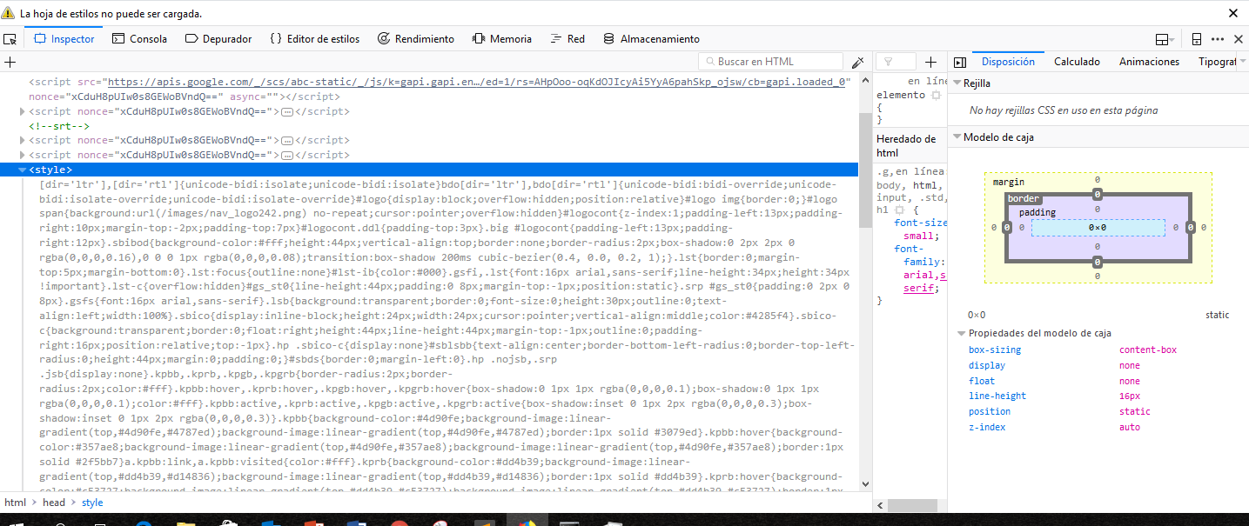

**HOJA DE ESTILOS EXTERNA (.CSS)**

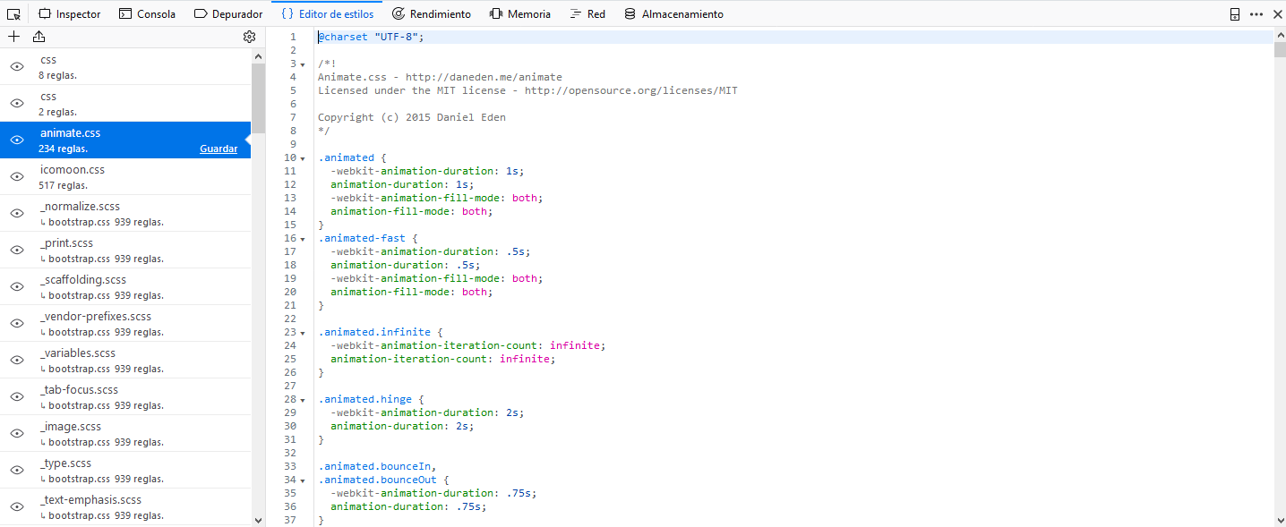

**SCRIPT EN JAVASCRIPT INTERNO**

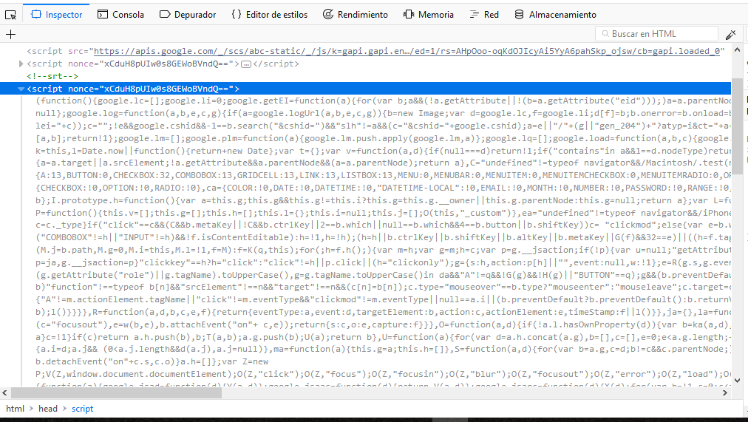

**SCRIPT EN JAVASCRIPT EXTERNO (.JS)**

